** 编译原理课程作业 C:\Users\tangbo\Desktop\学习\基础实践\SJTU PPT\gif\毛体校名（宝蓝色）2.gif**

**一、概述**

本学期编译原理课程作业，将同课程教学内容一致，分为**词法分析**、**语法分析**、**语义分析**和**目标代码生成**四个部分，这四个组成部分刚好是一个标准编译器的组成部分，所以，本学期的课程作业，即是一个标准编译器的设计和实现流程。每一个部分会附有相关的*作业手册*，要求每位同学**独立完成**。作业手册会包括代码提交格式、样例代码和要求、测试方法、评分标准等。所有的编程作业，将会以C++编写。

所有作业相关的中英文文档将会上传到canvas上，供大家查阅。在ftp:

<ftp://public.sjtu.edu.cn>账户xynnn_密码public上，有各种可参考的资料

**二、开发环境**

代码的开发工作都会在Linux下进行，提交的代码也会以Linux下的代码为准，请各位同学提前搭建好相关环境。Linux环境方案很多，例如虚拟机、双系统、云服务器等，假设你现在有一个Windows机器，以下提供一个0成本的虚拟机搭建方案：

1. 交大学生可以去<https://vmap.sjtu.edu.cn/>申请免费的VMware虚拟机软件，并安装
2. 在http://mirrors.aliyun.com/ubuntu-releases/18.04/ubuntu-18.04.5-desktop-amd64.iso下载ubuntu18.04的镜像
3. 根据相关教程，利用2中下载的镜像，安装到虚拟机系统，步骤可参考<https://jingyan.baidu.com/article/4dc408487bf917c8d946f1eb.html>
4. 小建议：学习使用git来实现代码的版本控制，以及选择合适的IDE进行远程开发，提高效率（例如VSCode）

**三、相关纪律和要求**

1. 杜绝抄袭，一经发现该项成绩直接按0分处理

2. 请在每一项作业的提交截止时刻之前提交最终稿，如有改动，请在提交的文件末尾加上版本号，验收以最新版本号为准；如果逾期提交，成绩将按0处理，故请有拖延症的同学尽早着手相关作业

**四、作业提交格式和验收方法**

作业提交均以一个tar包为准，tar包内容安排以具体作业项目说明为准。tar包的操作方法见附录A。验收时，将利用同学提交的tar包，运行指定的脚本进行检验，具体如附录B。

**五、评分标准**

由于每次作业的结果都将是完成一个分析器，故在提交完毕后，助教会利用一个统一的*测试集*来检测运行结果（例如词法分析作业，将以同学作业代码的处理结果和标准结果对比），一共有若干个测试样本，按照通过比例给分（注意：**完全匹配**标准答案算通过一个测试样本），即单项作业成绩**仅仅**与通过比例挂钩。每项作业会同*作业手册*一并给出测试样本样例和标准处理结果供同学参考。具体内容以*作业手册*为准。除此之外，代码可阅读性、注释等设置都**不**影响成绩。

**附录**

1. **tar包**

如图，目录exp下有文件exp1，exp2

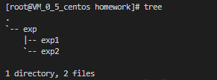

回到exp文件夹的同层，运行tar -cvf exp.tar exp，将把exp目录及其下辖的两个文件统一打包为一个文件exp.tar，类似于windows下的压缩包。如要将exp.tar解包，则利用命令tar -xvf exp.tar，从而解包。

在作业提交时，将要求同学提交**源代码**，并且以tar包形式，方便验收。

1. **提交示例**

例如作业要求，将编写好的a.flex，连同已给出的b.cc和Makefile，放在目录<学号>内，然后liyongtar打包为<学号>_<姓名>.tar文件内。例如张三（学号为518111122223333），其作业形式如下



他可以创建目录518111122223333，并将三个文件放进去，形成目录结构

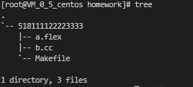

并打包，最终只需要提交红色标记的tar包即可

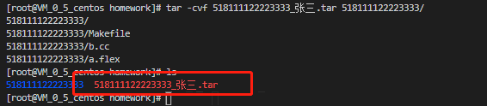

# 后记

此次实验所采用的代码，源于Stanford cs143的开源源代码，而课程涉及的语言为本次课程特别设计，提供的作业模板代码或有纰漏及不优雅，望请各位同学在课程群提出指导建议。大家有兴趣可以在github等开源网站搜索Stanford cs143分享的作业代码，将对于理解本次作业的目的有很大的帮助。